H24.5.13 千早赤阪村棚田保全活動
草刈り

第1回棚田保全活動は、5月中旬の田植えの準備として草刈りを行いました。地元「下赤阪棚田
の会」の農家の方と「棚田・ふるさとファンクラブ」の会員の方が、多数参加されました。

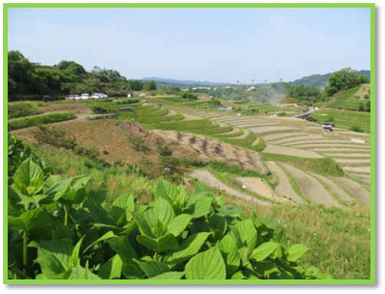
田植えで水をはる前の棚田

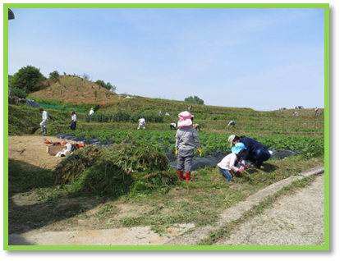

小さな子どもはお母さんと
一緒に草刈りを行いました。

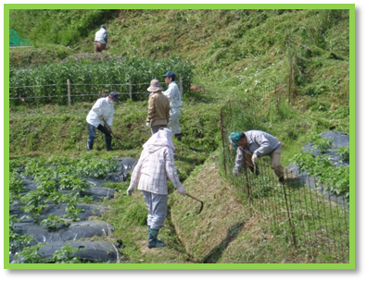

手作業による草刈り

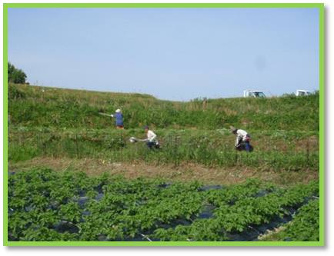

斜面の草刈も行いました。

